


KISPEST KUPA ’09

Tájékozódási Túraverseny

Versenykiírás

Budapest, Kőhíd
2009. április 05.

A verseny célja: Lehetőséget biztosítani az ország természetjárói és természetet kedvelői részére olyan versenyen való részvételre, ahol baráti hangulatban tájékozódási és túravezetési ismereteiket próbára tehetik és fejleszthetik, különböző nehézségi fokozatú pályákon. A verseny egyben a 2009. évi Budapesti Tájékozódási Túrabajnokság I. fordulója.

A verseny meghatározása: Nyílt, egyfordulós, nappali, emelt alapfokú (eC) és középfokú (B), kötött menetsebességes, gyalogos természetjáró tájékozódási túraverseny.

A verseny rendezője: Gémes Természetjáró Egyesület közhasznú szervezet

A verseny helye: Budapest XVIII. kerület, Kőhíd

A verseny ideje: 2009. április 05. (vasárnap)

Versenyközpont (Rajt): A Gyömrői út és a Csévéző u. sarkától az irányjelző táblákat követve érhető el.

Találkozó ideje: 10⁰⁰ – 10³⁰ óra között.

Indítás: 10¹⁵ órától 11⁰⁰ óráig folyamatosan.

A találkozó hely (Rajt) megközelítése:

Tömegközlekedéssel: a Kőbánya-Kispest metróállomásról a fekete 98 jelzésű BKV autóbusszal a Csévéző u-i megállóig kell utazni. (A menetidő 10 perc.)
Gépkocsival Budapest irányából:
- A Ferihegyi repülőtérre vezető gyorsforgalmi úton haladva a Ferihegy 1. terminálnál kell visszafordulni a Gyömrői útra, majd ezen haladva lehet a parkolásra javasolt helyet megközelíteni (lásd térképen).
- A Gyömrői útról a Csévéző utcába fordulva. (A leágazó utcákban nagyon korlátozott a parkolás lehetősége.)

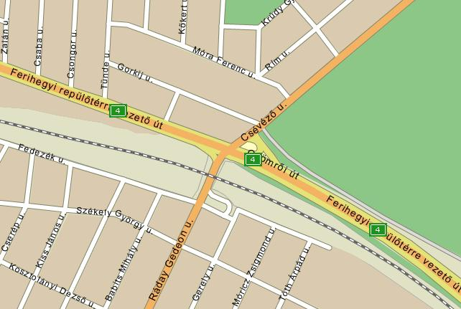

98-as busz megállója

Rajt
Parkolásra javasolt hely

Térkép: 1:7500 méretarányú 1 m-es alapszintközű, 2008-ban felülvizsgált színes tájfutó térkép.

Versenypályák és azok adatai:

Emelt Alapfokú (eC): 4500 m. Csapatlétszám: 2-5 fő.
Tájfutó térkép alapvető ismerete szükséges. Egyszerű tájékozódási
feladatok lehetnek (pl.: menetidő tartása, távolságmérés).

Középfokú (B): 6000 m. Csapatlétszám: 1-4 fő. (Ált. iskolás kategóriában 2-4 fő.)
Tájfutó térkép ismerete szükséges. A középfoknak megfelelő
tájékozódási feladatok lehetnek.

Kategóriák:

Emelt Alapfokon belül: - Általános iskolás
- Családi (legalább egy 15 éven aluli gyermek indulása szükséges)
- Felnőtt és ifjúsági

Középfokon belül: - Általános iskolás
- Családi (legalább egy 15 éven aluli gyermek indulása szükséges)
- Felnőtt és ifjúsági

(A Budapesti Tájékozódási Túrabajnokságban résztvevő csapatok bajnoki eredményének megállapítása a bajnokság versenyszabályzata alapján történik.)

Szintemelkedés: Mindössze néhány méter mindegyik kategóriában.

Nevezés: kizárólag előzetesen 2009. április 01-ig beérkezően, az alábbi címeken:

- E-mail-ben: gesanyi@freemail.hu
- Postai úton (pontosan így címezve): BKKP
Farkas Sándor

Budapest
1534
- SMS-ben: (06-30) 772-2044

Nevezéskor kérjük megadni a csapat nevét, létszámát, kategóriáját, és a csapatvezető elérhetőségeit (név, telefonszám…). Amennyiben egy közösség több csapatot nevez egyidejűleg, akkor kérjük megadni, hogy melyik kategóriában, hány csapatot indít.

Nevezési díj: A nevezés minden kategóriában ingyenes.

Kötelező felszerelés:

- „eC” kategóriában: 2 golyóstoll, óra, ivóvíz, elsősegély felszerelés.

- „B” kategóriában: tájoló (ÉK-i 360°-os), vonalzó, továbbá ugyanaz, mint az „eC” kategóriánál.

Díjazás: minden kategória első 3 helyezett csapata oklevél és érem díjazásban részesül. Azoknál a kategóriáknál, amelyekben nem indul legalább hat csapat, a kategória összevonás jogát fenntartjuk.

Eredményhirdetés: A helyszínen nem tartunk eredményhirdetést. Az eredmények közlésének módjáról és a díjak átadásáról a Célban adunk felvilágosítást.

Egyéb információk:

- A versenyen történő induláshoz sportorvosi engedély nem szükséges, a versenyen mindenki saját felelősségére indul. A rendezőktől kártérítés semmilyen jogcímen nem igényelhető.
- A verseny helyszínén nem kizárt kullancs előfordulása, ezért javasoljuk riasztószer használatát.
- A verseny során nem szabad használni műholdas navigációs rendszereket, és távolságmérő eszközöket.

A versennyel kapcsolatban érdeklődni a fent megadott e-mail elérhetőségen, valamint telefonon a 06-30/772-2044-es mobilszámon Farkas Sándornál lehet.

Minden érdeklődőt szeretettel várunk!

Gémes Természetjáró Egyesület

